
Prof : FOUAD EL MEKNASSI Niveau : 1AC Tension électrique
Série d’exercices no 18
Exercice 1 : Vérifier mes connaissances: www.coursfacile.com
- Répondre par vrai ou faux.
- L’unité de tension électrique est le volt ……………..…
- L’appareil de mesure des tensions est l’ampèremètre………………..
- Le voltmètre s’installe en dérivation…………………….
- On commence par le calibre le plus grand……………………..
- Un calibre a une unité ……………………..

- Convertir
110 mV = …………….…………. V 1,7 mV = ………………..………….. V
0,01 V = ……………………..… mV 60 V = ……………………… mV
1,5 mV = …………..…………. V 43 mV = ………………………… V

Exercice 2 : Mesurer la tension :
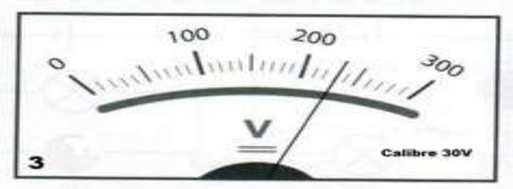
- Calculer la tension électrique
mesurée par le voltmètre ci-contre.
………………………………………………………………………
……………………………………………………………………
……………………………………………………………………

- Ajouter les appareils de mesure ( Ampèremètre ou voltmètre ) aux schémas ci-dessous.

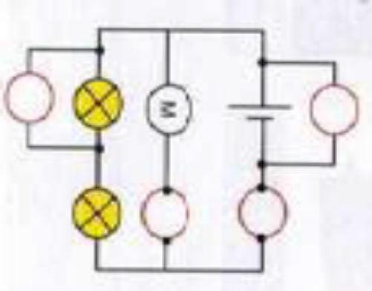
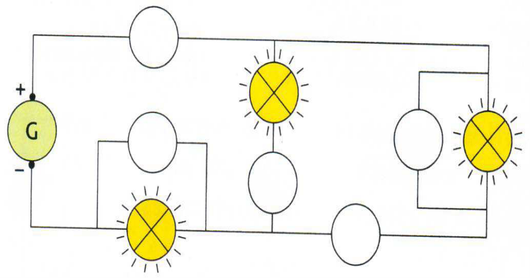

www.coursfacile.com

